NOČNÍ PŘECHOD

LYSÁ HORA – VELKÝ JAVORNÍK

16. červen – 17. červen 2012

26. ročník

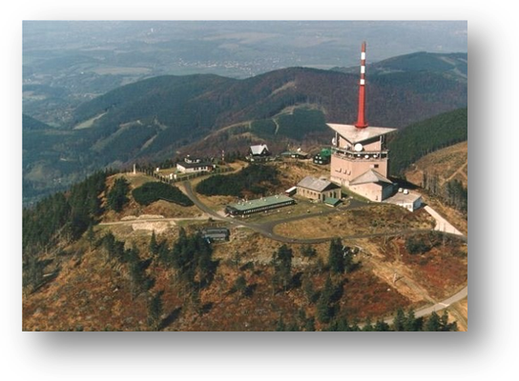
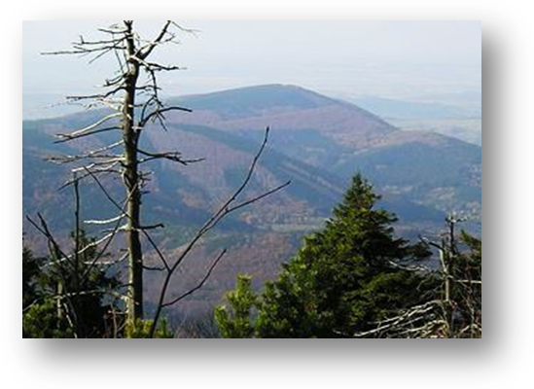

Lysá hora Velký Javorník

Pořadatel: Pohorská jednota Radhošť – Klub přátel Velkého Javorníku
Trojanovice 415, 744 01 Frenštát p. R., IČO: 16627989, tel.: 556 835 685
Datum: 16. červen – 17. červen 2012, sobota – neděle.
Přihlášky: http://www.pohorskajednota.cz/prihlaska/, jan.srubar@centrum.cz, nebo při prezentaci.
Prezentace: Lysá hora – Šantán, 18 ⁰⁰ – 19 ⁰⁰ [hod], tel.: 739 514 624.
Startovné: 100 [Kč], úhrada startovného při prezentaci.
Start: Lysá hora – Šantán, 1 323 [m n. m.], tel.: 739 514 624.
Jednotlivě, nebo ve skupinách po prezentaci, 18 ⁰⁰ – 19 ⁰⁰ [hod].
Trasa: Lysá hora, Ostravice, Horní Čeladná, Čertův mlýn, Pustevny, Radhošť, Pindula, Velký Javorník. Délka trasy je 53 [km], převýšení 2 290 [m]. V uvedené vzdálenosti i převýšení je zahrnut výstup z Ostravice na Lysou horu a sestup z Velkého Javorníku do Veřovic.
Cíl: Areál chaty Velký Javorník, 912 [m n. m.], tel.: 556 835 685, 02 ⁰⁰ – 07 ⁰⁰ [hod].
Občerstvení: Zajištěno v místě startu – Šantán, tel.: 739 514 624, na Radhošti – Hotel Radegast,
tel.: 556 835 130, v cíli – chata Velký Javorník tel.: 556 835 685.
Odměna: V cíli odznak, účastnický list a čaj.
Informace: Jiří Svák, Kramolišov 1623, 756 61 ROŽNOV p. R. tel.: 571 655 578, 608 955 779, jsvak@seznam.cz

Jiří Svák Dan Jalůvka
předseda organizačního výboru předseda PJR

Frenštát p. R. 3.ledna 2012

